|  |  |  |  |
| --- | --- | --- | --- |
| **Adı:** |  | **…………………. Lisesi** |  |
| **Soyadı:** |  | **………………. Eğitim Öğretim Yılı** | Tarih: ……/……/ 202.. |
| **Sınıfı:** |  | **DİN KÜLTÜRÜ VE AHLAK BİLGİSİ** | Aldığı Not |
| **No:** |  | **9. Sınıf 1.Dönem 2. Yazılı / Sınav Soruları** |  |

**1. Aşağıdakilerden hangisi dinin tanımlarından biri değildir?**

**A)** Allah (c.c.) ile kul arasındaki münasebeti düzenleyen kanun, nizam ve yoldur.

**B)** Akıl sahiplerini Peygamberin bildirdiği şeyleri kabule çağıran ilahî bir düzenlemedir.

**C)** Din, akıl sahiplerini kendi iradeleriyle şimdiki halde (dünyada) salâha, gelecekte (ahirette) felâha sevk eden, Allah (c.c.) tarafından konulmuş bir kanundur.

**D)** Akıl sahiplerini kendi istekleri ile iyilikleri yapmaya sevk eden ilahi bir nizamdır.

**E**) İnsanların kendi çıkarlarına göre belirledikleri kurallar bütünüdür.

**2.** Hz. Muhammed’in (s.a.v.) peygamber olarak gönderilmesinden önce Allah’ın varlığına ve birliğine inanmak. Hz. İbrahim’in (a.s.) tebliğ ettiği tevhit inancını korumak.

**Yukarıda tanımı yapılan kavram aşağıdakilerden hangisidir?**

**A)** İman **B)** Kur’an **C)** Sünnet **D)** Haniflik **E)** Vahiy

**3. İslam inanç esaslarıyla ilgili aşağıdaki yargılardan hangisi yanlıştır?**

**A)** İslam inanç esasları kapalı ve müphem olduklarından anlaşılmazlar.

**B)** İslam’ın inanç esasları bir bütündür. Hepsi Allah (c.c.) tarafından ortaya konmuştur.

**C)** İslam’ın inanç esasları sade, açık ve anlaşılabilir mahiyettedir.

**D)** İslam inanç esaslarının temeli tevhid ilkesidir.

**E)** İslam inanç esaslarında daima itidal ve denge vardır.

**4. Aşağıdaki tanımlardan hangisi Hanif kavramının karşılığıdır?**

**A)** İlahî vahiy yoluyla gelen ve kilise tarafından doğru olarak tanımlanan öğreti.

**B)** Allah’ın (c.c.) zatında ve sıfatlarında bir olduğunu kabul etmeyen kişi.

**C)** Allah’ın emrettiği doğru yola girip o istikamette yaşayan kişi.

**D)** Allah’a (c.c.) içten bir şekilde saygı duymak.

**E)** Hz. Muhammed’in (s.a.v.) söz ve davranışları.

**5. Aşağıda verilen İslam inanç esaslarıyla ilgili cümlelerden hangisi yanlıştır?**

**A)** Allah’a (c.c.) gereği gibi iman etmek ancak O’nu isimleri ve sıfatlarıyla doğru bir şekilde tanımakla mümkündür.

**B)** İslam inanç esasları tevhid ilkesine dayanır.

**C)** İslam inanç esasları bir bütün olduğundan hepsine birden iman etmek gerekir.

**D)** İslam inanç esaslarını akılla kavramamız mümkün değildir.

**E)** Kur’an-ı Kerim’de yer alan inanç esaslarını kabul etmeyenler cennete giremez

**6. Aşağıdakilerden hangisi Kur'an-ı Kerim'de geçen din kelimesinin anlamlarından biri değildir?**

**A)** Ceza

**B)** Mükâfat

**C)** Hakimiyet

**D)** Teslimiyet

**E)** Vicdan

**7. Aşağıdakilerden hangisi İslam'ın temel iman esaslarından değildir?**

**A)** Allah'a inanmak

**B)** Meleklere inanmak

**C)**Oruç tutmak

**D)** Kitaplara inanmak

**E)** Ahiret gününe inanmak

**8. Aşağıdaki kavramlardan hangisi İslam’ın iman esaslarının özelliklerini ifade eden kavramlardan biri olarak değerlendirilemez?**

**A)** Bölünmezlik

**B)** Açıklık

**C)** Kesinlik

**D)** Değişkenlik

**E)** Samimiyet

**9. İslam inancına göre dinin kaynağı aşağıdakilerden hangisidir?**

**A)** Vahiy **B)** Akıl **C)** Duyular

**D)** Korku **E)** Arayış

**10. Aşağıdakilerden hangisi İslam dininde imanın geçerli kabul edilmesinin şartlarından değildir?**

**A)** imanda şüphe olmamasıdır.

**B)** iman edilmesi gereken hususların hepsine inanmalıdır.

**C)** İmana şirk karıştırılmamalıdır.

**D)** Kur'an ayetleri ve dini hükümler alay konusu yapılmamalıdır.

**E)** İman esasları sırasıyla bilinmelidir.

**11.** Aşağıdaki ifadelerden hangisi dinin insan hayatındaki yerini **göstermez**?

**A)** Din insanlar arasında merhamet, sevgi ve barış duygularının ortaya çıkmasını sağlar.

**B)** Dinî değerler toplumların birlik ve beraberlik içerisinde yaşamalarına katkı sağlar.

**C)** Din insanı yersiz korkulardan ve bencil duygulardan uzaklaştırır.

**D)** Din insanın yüce bir varlığa inanıp sığınma ihtiyacını karşılar.

**E)** Din insanı bağnaz ve hoşgörüsüz yapar.

**12. “**Allah (c.c.) tarafından peygamberler aracılığıyla gönderilen, akıl sahiplerini kendi istek ve hür iradeleriyle hayırlı olan şeylere sevk eden ilahî kurallar bütünüdür.”

**Yukarıda tanımı verilen kavram aşağıdakilerden hangisidir?**

**A)** İman

**B)** İbadet

**C)** Din

**D)** Ahlak

**E)** İhsan

**13.** “Senden önce gönderdiğimiz bütün peygamberlere, ‘Şüphesiz, benden başka hiçbir ilah yoktur. Öyleyse bana ibadet edin.’ Diye vahyetmişizdir.” (Enbiyâ suresi, 25. ayet.)

**Yukarıdaki ayet aşağıdaki kavramlardan hangisi ile ilişkilidir?**

**A)** İman

**B)** İbadet

**C)** Tevhid

**D)** Peygamber

**E)** İhlas

**14. İslam âlimlerinin din tanımına göre aşağıdakilerden hangisi yanlıştır?**

**A)** Din,İlahî kaynaklıdır.

**B)** Din, insanların özgür iradesiyle tercih edilmelidir.

**C)** Din, insanları dünya ve ahiret mutluluğuna ulaştırmaktır.

**D)** Din, peygamberler aracılığıyla gönderilir.

**E)** Din, inananları hayra ve iyiliğe sevk etmez.

**15. “**Allah’ın (c.c.) bir ve tek olduğuna ihlasla (samimiyetle) inanıp Hz. Muhammed’in (s.a.v.) peygamberliğini kabul etmek, onun Kur’an-ı Kerim aracılığıyla getirdiklerine inanmak ve bunlara teslim olmaktır. Bu inanca sahip kimseye mümin denir.”

**Yukarıda tanımı verilen kavram aşağıdakilerden hangisidir?**

**A)** Kelime-i Şehadet

**B)** İbadet

**C)** Din

**D)** Ahlak

**E)** İman

**16. İslam’da, Allah’ın (c.c.) bir ve tek olduğu, eşi, benzeri ve ortağı olmadığı inancına ne ad verilir?**

**A)** Tevhid

**B)** Teslis

**C)** İhsan

**D)** İbadet

**E)** Ahlak

**17.** “Ey iman edenler! Allah’a, Peygamberine, Peygamberine indirdiği kitaba ve daha önce indirdiği kitaba iman edin. Kim Allah’ı, meleklerini, kitaplarını, peygamberlerini ve ahiret gününü inkâr ederse, derin bir sapıklığa düşmüş olur.” (Nisâ suresi, 136. ayet.)

**Yukarıdaki ayet aşağıdakilerden hangisi ile doğrudan ilişkilidir?**

**A)** İnkâr ve sapkınlıktan korunma

**B)** İslam’ın Şartları

**C)** İman esasları

**D)** İbadetler

**E)** Ahlak ilkeleri

**18. “*Her doğan ………….. üzere doğar...*”**

**Yukarıdaki hadiste boş olan yere aşağıdakilerden hangisi gelmelidir?**

**A)** Adalet

**B)** Teslimiyet

**C)** Esma-i Hüsna

**D)** Hanif

**E)** Fıtrat

**19. “**kelime olarak teslimiyet, itaat etmek, boyun eğmek, bağlanmak, barış ve esenlikte olmaktır.

**Yukarıda kelime anlamı verilen kavram aşağıdakilerden hangisidir?**

**A)** İman

**B)** İslam

**C)** Din

**D)** Münafık

**E)** Müşrik

**20. İslam inanç esasları hakkında aşağıdakilerden hangisi yanlıştır?**

**A)** İslam’ın inanç esasları sade, açık ve anlaşılabilirdir.

**B)** Vahiy kaynaklıdır.

**C)** İslam inanç esaslarının benimsenmesinde kişilerin hür iradeleri ve tercihleri gerekir.

**D)** İslam dengeyi esas alır.

**E)** İnsan ürünü ve dogmatiktir.

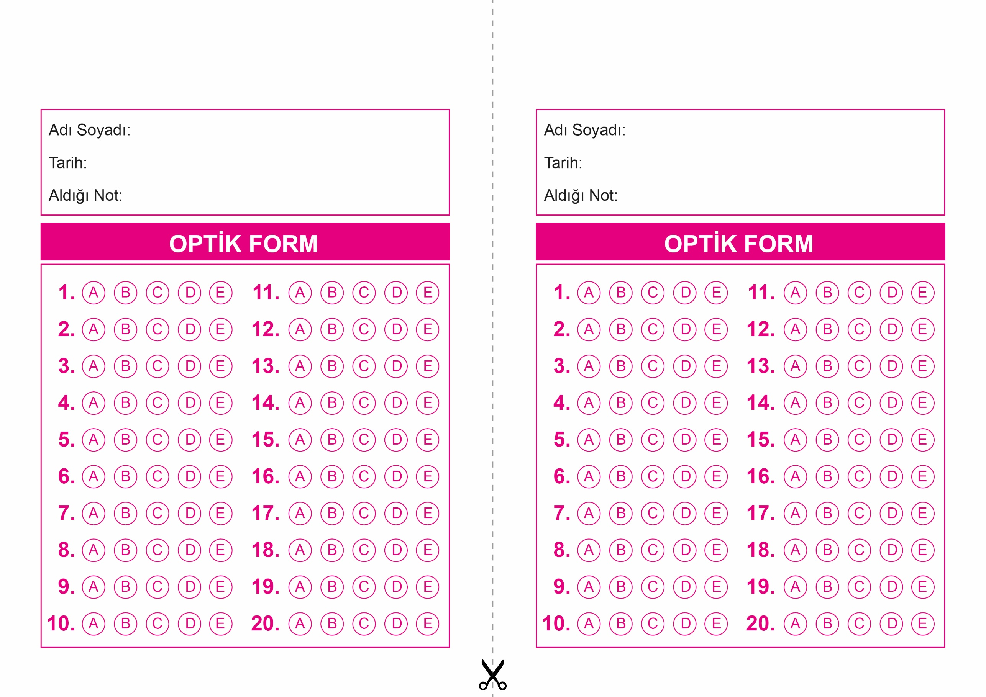

DİN KÜLTÜRÜ VE AHLAK BİLGİSİ

9. Sınıf 1.Dönem 2. Yazılı / Test Sınavı-1

OPTİK FORMU FOTOKOPİ İLE (A4 KAĞIDI) ÇOĞALTTIKTAN SONRA BURADAN KESEBİLİRSİNİZ.

DİN KÜLTÜRÜ VE AHLAK BİLGİSİ

9. Sınıf 1.Dönem 2. Yazılı / Test Sınavı-1

DİN KÜLTÜRÜ VE AHLAK BİLGİSİ

6. Sınıf 2.Dönem 1. Yazılı / Sınav Soruları



**9. SINIF SINAV VE CEVAP ANAHTARI İÇİN TIKLAYINIZ.**

